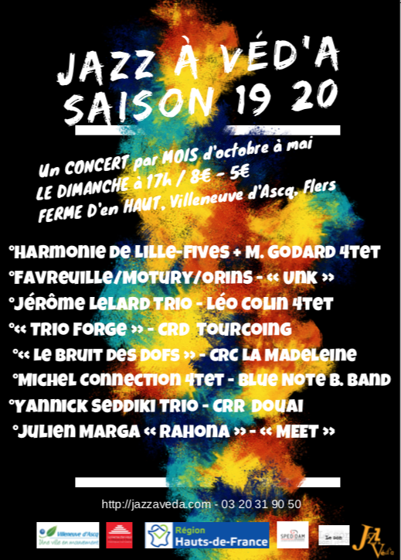
Voilà quelques années que Jazz à Véd’A essaie de faire vivre un peu moins mal cette musique, d’en montrer la richesse et la qualité …et, bien que le jazz soit plus présent dans nos contrées du Haut de la France il y a toujours aussi peu de jazz sur les scènes nationales, aussi peu de régionaux dans les festivals dédiés à cette musique.
Mais il y a aussi ce public fidèle, curieux et attentif qui nous tient chaud, ces musiciens talentueux, ces moments musicaux et belles rencontres à découvrir, alors on continue !
Voici donc la saison 2019-2020….c’est une saison jazz avec un seul saxophone en 8 mois (assez rare pour mérité d’être mentionné) , un saxophone, donc, au sein d’un trio sans batterie ni basse.
On aura aussi un basson exotique et guerrier accompagné d’un grand orchestre, et puis plus tard, un quartet avec des musiciens qui ont le même nom, un autre à 2 guitares, un trio qui devient quartet…
On y trouvera comme d’habitude que des choses qu’on n’entend pas ailleurs.
On commence la saison le 6 octobre par quelque chose qui nous honore et qui ne manque pas d’ambition : une création exclusive de l’Harmonie de Lille Fives et du Quartet de Michel GODARD : « Un amour de basson russe ».
Après avoir relevé le défi de caser tout ce beau monde dans la salle de la Ferme d’en Haut , on pourra goûter le plaisir de cette pièce en forme de conte servie entre autres par Anne PACÉO à la batterie et Ihad RADWAN au Oud.
Ensuite on repart sur des choses plus légères : des trios, en commençant en novembre par un projet nouveau de Stefan ORINS avec Julien FAVREUILLE et Christophe « Pher » MOTURY.
En décembre c’est le répertoire du deuxième album du trio de Jérôme LELARD (Claire BELLAMY : c. bass., Sebastien DEWAELE : batt. ) que nous accueillerons avec plaisir pour un jazz évoluant entre spontanéité et pensée compositionnelle.
On ouvrira la nouvelle année en janvier avec les excellents Pierre CRETEL, Seb. DOCHY et DEWAELE du trio Forge, qui reviennent avec un nouveau répertoire. On leur fait confiance.
Le « Bruits des Dofs » assurera la date de février : c’est un trio initié par Jean Louis MORAIS, le guitariste et fondateur du quintet « Outre Mesure » dont il emprunte d’ailleurs la section rythmique (Ch. DUYTSCHAEVER : batt., O. VERHAEGHE : bass). Nul doute qu’on entende ici quelques échos de rock progressif
Connectés par leur patronyme commun, le guitariste Misja FITZERALD MICHEL, et le pianiste Philippe MICHEL ont élaboré un projet résolument jazz avec la complicité de Yves TORCHINSKI (c. bass) et de J. L. LANDSWEERDT (batt.): du groove en perspective et des envolées solistes lumineuses.
A propos du trio du jeune pianiste Yannic SEDDIKI (Yoan BELLAFONT à la contrebasse et Dimitri DELPORTE à la batterie) on parle de jeu libre, collectif et sacré. On découvrira ce répertoire original en avril.
Et puis on terminera la saison en mai avec du jazz contemporain teinté de musique traditionnelle malgache avec le quartet (à 2 guitares) « Rahona » de Julien MARGA et Joël RABELOSON accompagnés de Nicolas PUMA à la contrebasse et de Lucas VANDERPUTTEN à la batterie.
Les 1res parties apportent aussi quelques nouveautés : en plus des ateliers de Tourcoing et de La Madeleine, respectivement en janvier et février et celui de Douai en avril, on aura en mars le Big Band Blue Note de Coquelles, et le quartet_Unk (Ch. MAERTEN : guitare, J.B. RUBIN: saxophone, M. MILLET : contrebasse, Ch. DUYTSCHAEVER : batt.) en novembre, Leo Colin 4tet (L. COLIN: piano, L. DESSEIGNE: guit., S. DERUYTER: bass, Th. GONZALEZ: batt.) en décembre, Meet en mai (O. DURAND: pianoM. TAILLIEZ : c.basse, D. THOMASSIN : batt., V. LEONARDI : Trptte, C. CARRÉ : Chant).
Voilà, on compte sur vous pour faire vivre cette bien belle saison

Mardi 24 septembre 2019 ,
collaboration avec Jazz à Mons : concert/jam du Trio de Jérôme Lelard au Trait d’Union, salle du Fort de Mons.
Jérôme LELARD : piano, compos., Claire BELLAMY : c.basse, chant, Marjorie LORTHIOR : sax., Sebastien DEWAELE : batt.
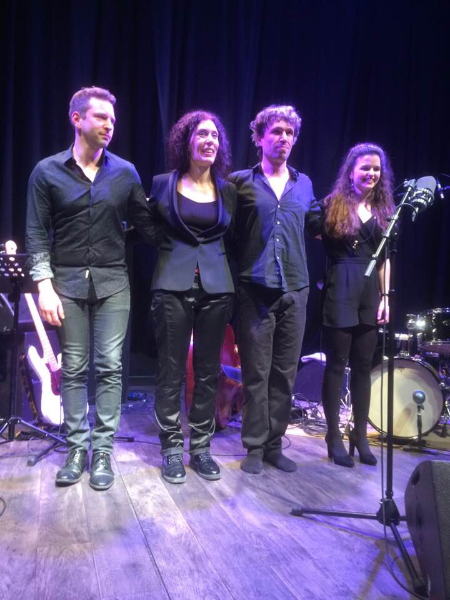
Le trio interprétera son répertoire durant un set de 45 minutes puis assurera la section rythmique pour la jam.
Entrée libre

Dimanche 06 octobre 2019
« Un amour de Basson Russe »
« Harmonie de Lille-Fives »
+
Michel Godard Quartet
Michel GODARD : basson , composition, Ihad RADWAN: oud, Anne PACEO: batterie Francesca RITROVATO: chant/texte
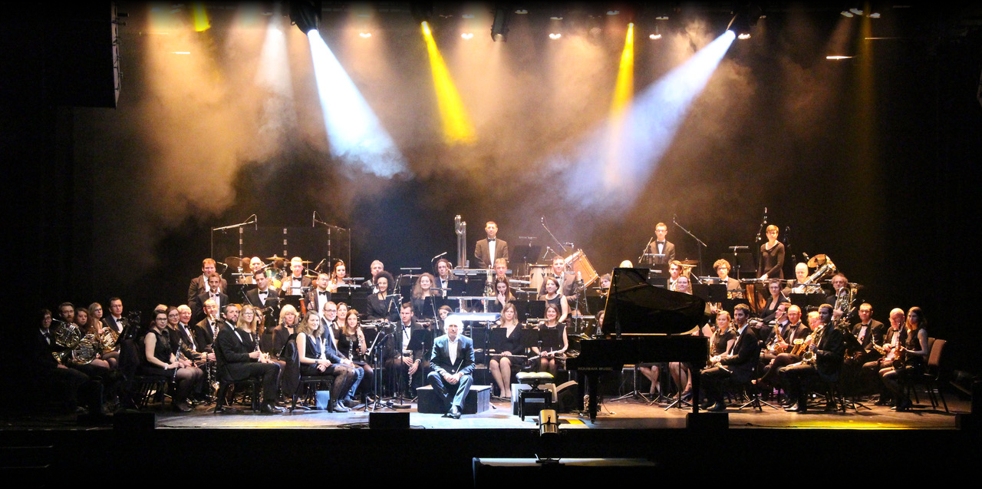
« Un Amour de Basson Russe », c’est le nouveau projet de création de l’Orchestre de l’Harmonie de Lille Fives: un conte musical créé par Michel Godard qui sera joué ici par son quartet ( Ihab Radwan ; Oud, Anne Paceo ; batterie) et l’Orchestre de l’Harmonie de Lille Fives .Depuis 2006 cette grande formation dirigée par Hervé Brisse et Laura Bouclet renouvelle son répertoire à travers de multiples collaborations.

Pas de première partie

Dimanche 10 novembre 2019
« Trio Favreuille/Motury/Orins »
Julien FAVREUILLE : sax t., Christophe « Pher » MOTURY :trpette,
Stefan ORINS : piano , compos.
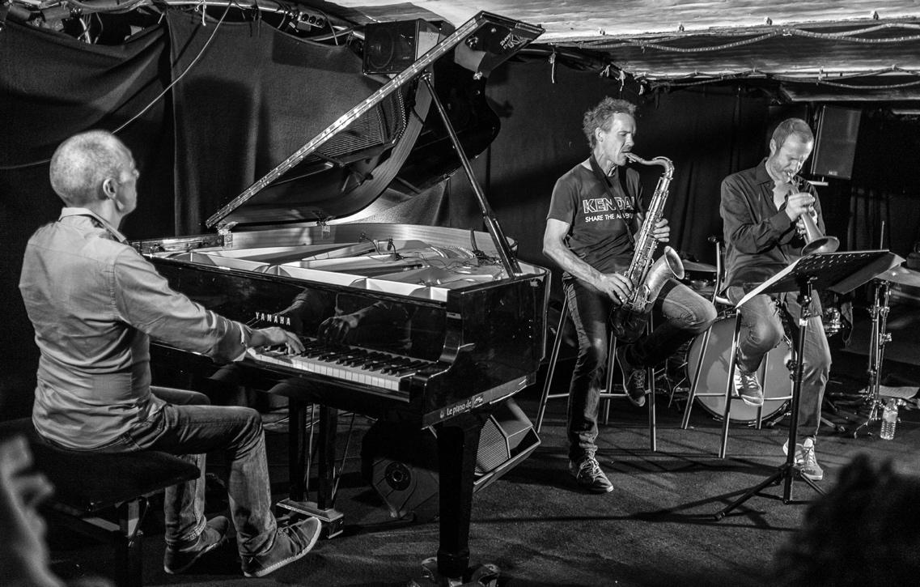
Les trois musiciens jouent ensemble dans diverses formations depuis le début des années 90. Stefan Orins compose pour ce trio une musique mélodique, aérienne, inspirée par les grands espaces scandinaves de ses origines, la Suède. Les trois amis construisent un paysage sonore envoûtant grâce aux mélanges de leurs timbres sensibles et de leurs idées complices, une histoire...

1re Partie :
« _Unk »
Ch. MAERTEN : guitare, J.B. RUBIN: saxophone, M. MILLET : contrebasse, Ch. DUYTSCHAEVER : batt.
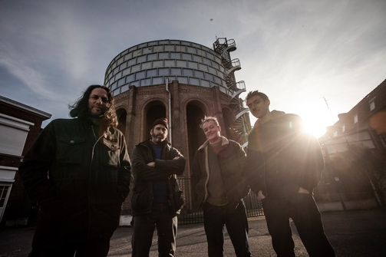
_UNK tente la surprise, défriche, mixe et confronte les genres, offrant sa lecture singulière d’un jazz contemporain énergique teinté de rock «progressif » ou «expérimental » aux mélodies insolites.
Jeudi 28 novembre 2019
« Four For Blues »
Maison Folie Beaulieu, Lomme, 20h
Cyrille MECHIN sax. Frederic DELESTRÉ batt.Emmanuel DUPREY piano Hervé CZAK c.basse
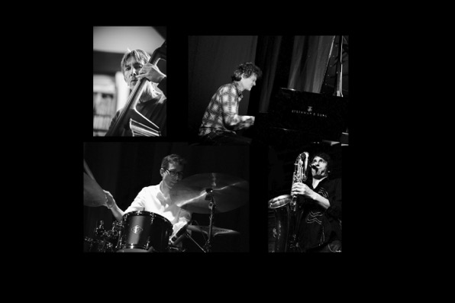

La rencontre du saxophoniste Cyrille MECHIN et du contrebassiste Hervé CZAK est à l’origine du groupe 4FB « Four for Blues »
La section rythmique menée par le pianiste Emmanuel DUPREY avec Frédéric DELESTRÉ à la batterie a accompagné un des plus formidables harmonicistes du blues hexagonal, GREG ZLAP connu pour enflammer les shows de Johnny mais également le saxophoniste de légende Walt WEISKOPF du groupe SteelyDan.
L’orchestre présente toutes les facettes du blues dans le Jazz, celui de Basie plein de swing , de Monk, de Mingus , le blues funky des années Blue Note …
Pas de première partie

Dimanche 08 décembre 2019
« Jérôme Lelard Trio »
Jérôme LELARD : piano, compos., Claire BELLAMY : c.basse, chant,., Sebastien DEWAELE : batt.
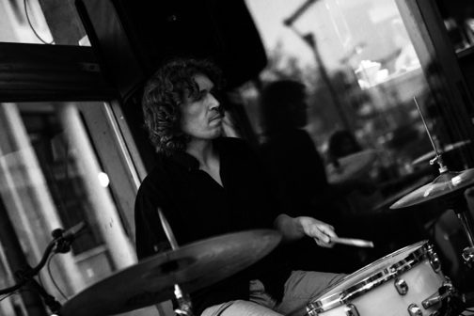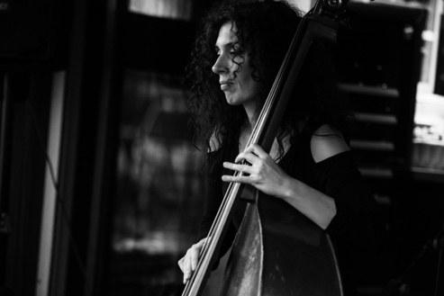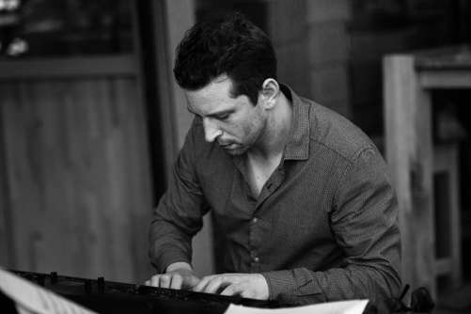
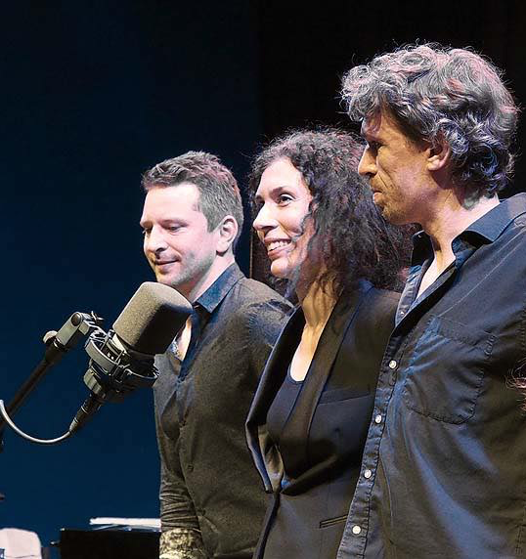(Luccah Caron)
Après son premier album « French song(e)s », Jérôme Lelard trio revient pour présenter ses nouvelles compositions.
Ce répertoire est un voyage qui allie différents univers musicaux à la tradition du jazz.

1re Partie :
« Leo Colin Quartet »
L. COLIN: piano, L. DESSEIGNE: guit., S. DERUYTER: bass, Th. GONZALEZ: batt
Dimanche 12 janvier 2020
« Trio Forge »
Pierre CRETEL : piano, Sébastien DOCHY: c.basse,
Sébastien DEWAELE : batt.
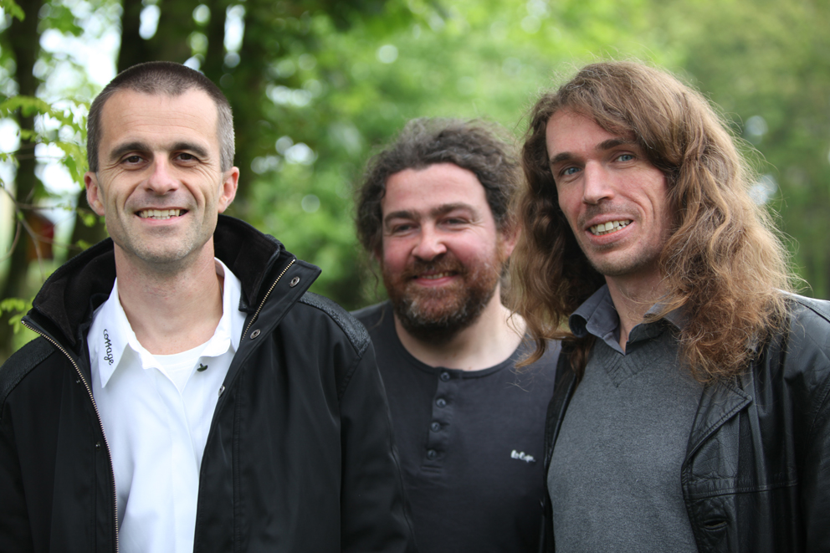
Le Trio Forge développe depuis 2013 son jazz autour de trois personnalités : Sébastien Dewaele à la batterie, Sébastien Dochy à la contrebasse, et Pierre Cretel au piano.
Ils se mettent au service de compositions originales influencées par le jazz bien sur, mais aussi divers courants de la musique classique, par leur écoute, leur énergie et leur sensibilité.
Après avoir parcouru les clubs et les festivals de jazz suite à la sortie de leur premier enregistrement « éclosion », ils viennent cette fois vous présenter leur nouvel album « shifumi ».

1re Partie :
Atelier Jazz du Conservatoire de Tourcoing
LUIS GALCERAN TRIO
Luis Galceran : piano, Victor Lay: contrebasse, Léo Darras: batterie

Dimanche 16 février 2020
« Le Bruit des Dofs »
Jean Louis MORAIS : guit., Olivier VERHAEGHE : basse, Charles DUYTSCHAEVER: batt.

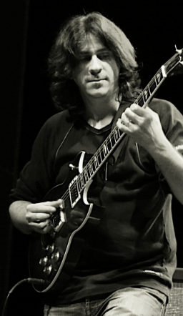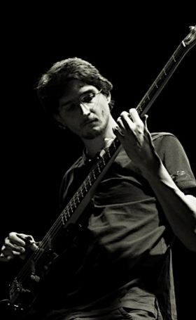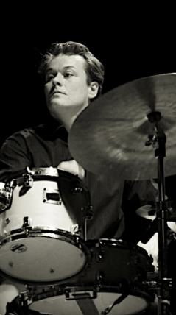

Le Bruit des Dofs, c’est le bruit du monde, le bordel dans nos têtes.
Une musique qui entraîne… dans une spirale infernale, comme un lancinant dérèglement de tous les sens.
Le trio vient vous présenter son nouvel album, un jazz expérimental, imprégné de rock progressif, puissant et organique

1re Partie :

Atelier Jazz du Conservatoire de La Madeleine, dir. Christophe HACHE

Dimanche 15 mars 2020
Michel Connection 4tet
Misja FITZGERALD MICHEL : guit., Philippe MICHEL : piano,
Yves TORCHINSKY : c.basse , Jean-Luc LANDSWEERDT : batt.
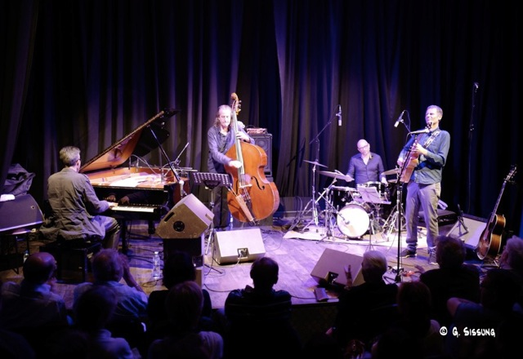
Un tout nouveau projet issu de la rencontre de deux musiciens qui, non contents de partager un même patronyme, partagent aussi une même passion musicale :
Misja Fitzgerald Michel, guitare a étudié avec François Jeanneau puis Jim Hall, Billy Harper et Kenny Werner à la New School de New York. Nominé aux Djangos d’or de la guitare 2006 et aux Victoires du jazz 2012.
Philippe Michel pianiste, mais aussi musicologue, a forgé sa personnalité musicale au gré des rencontres (E. Barret, P.O. Govin, S. Spang-Hansen, C. Stötter, A. Shepp, J. Tchicai, D. Liebman).
Ils seront épaulés par la contrebasse charpentée d’Yves Torchinsky (l'Orchestre de Contrebasses, M. Marre, C. Stötter, R. Urtreger, ONJ Tortiller) et le drumming à la fois puissant et tout en finesse de Jean-Luc Landsweerdt (Circum, O. Benoit, V. Lê Quang, ONJ Barthélémy, R. Del Fra).

1re Partie :
Blue Note Big Band de Coquelles, dir. Jocelyn Lapôtre

Dimanche 12 avril 2020
Yannic Seddiki Trio
Yannic SEDDIKI :piano, compos., Yoann BELLEFONT :c.basse,
Dimitri DELPORTE : batt.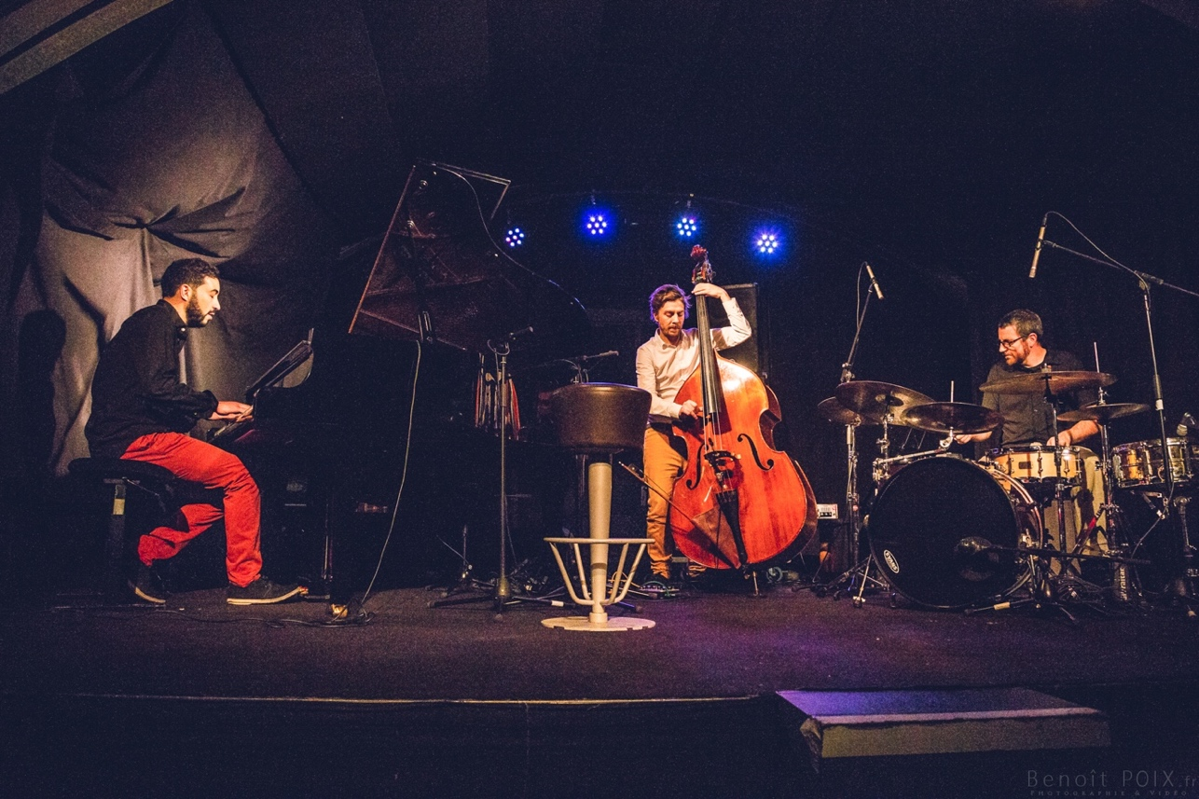
Avec Yannic Seddiki, il faut aimer les escales de dernière minute et les débarquements improvisés. Parfois les terres sont arides et désertes, parfois tribales et dansantes. Qu’il voyage dans l’hémisphère Dhafer Youssef ou sous les latitudes d’Avishai Cohen, Yannic Seddiki aborde toujours le jazz et la musique comme un jeu d’enfant : libre, collectif et sacré à la fois.
« Il faut le voir, comme possédé, dans ce corps à corps avec son instrument. Il faut l’entendre casser les rythmes et les styles dans un voyage vers des terres arabo- andalouses »
Un jazz étonnant, envoûtant. Une chose est certaine Yannic Seddiki a une grande carrière
de jazzman devant lui !!! Chti’jazz
Ce qui frappe ici, outre le brio du leader, c’est le côté chantant des 10 thèmes, qui sont tous
de la plume de Yannic ; l’aisance rythmique secondée en osmose par la contrebasse de Yoann Bellefont et la batterie de Dimitri Delporte. Illico
Album : « Opus 1 »
1re Partie
Atelier Jazz du Conservatoire de Douai

Dimanche 10 mai 2020
« Rahona »
Joel RABESOLO : guit., Julien MARGA : guit., Nicolas PUMA : c.basse,
Lucas VANDERPUTTEN : batt. Manu HERMIA: sax.
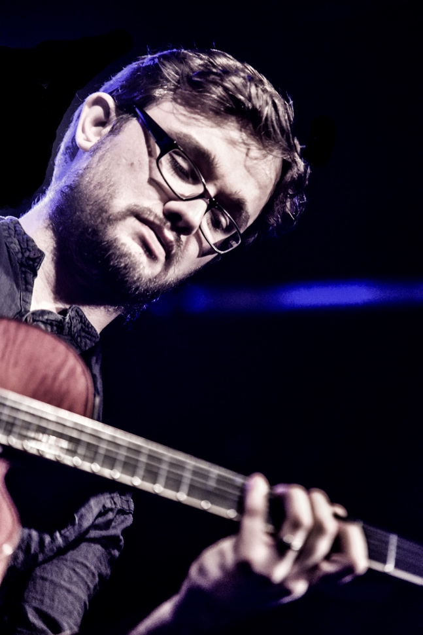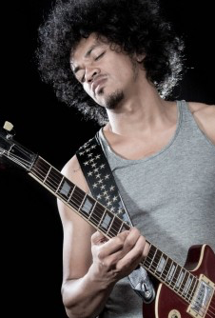
Rahona est la rencontre de Joel Rabesolo et Julien Marga, deux guitaristes aux racines aussi différentes que complémentaires. Leur jeu de guitares est vivement soutenu par une rythmique imparable, Nicolas Puma à la contrebasse et Lucas Vanderputten à la batterie, emmènent le groupe vers une parfaite symbiose collective.
Et si l’héritage du Jazz est toujours présent dans le jeu du quartet, on y retrouve également des éléments de rock, de musique africaine, de musique contemporaine. Une musique lyrique et poétique servie par quatre excellents musiciens.
https://www.rtbf.be/musiq3/concours/detail_decouvrez-le-jazz-aux-accents-malgaches-de-fabien-degryse-et-joel-rabesolo?id=10401948

1re Partie
« MEET »
Olivier DURAND: piano Marc TAILLIEZ :c.basse, David THOMASSIN : batt., Vincenzo LEONARDI : Trptte, Cédric CARRÉ : Chant

Jazz à Véda est une association bénévole qui soutient le jazz de création régional depuis 1997. Avec l‘aide de la Municipalité de Villeneuve d’Ascq, du Conseil Régional et de la SPEDIDAM elle présente les diverses formes du jazz régional actuel professionnel comme amateur à travers une saison de 8 concerts par an à la Ferme d’en Haut.

Encouragée par une participation croissante du public et la reconnaissance du milieu, l’association développe son action et ses collaborations pour une meilleure diffusion du jazz innovant en région.

Faire un don à l’association ouvre droit à une réduction d’impôt de 66% du montant versé dans la limite de 20% du revenu imposable.

Avec la collaboration de la Ferme d’en Haut et de l’association Carré Rond

Jazz à Véd’A
15 allée du Tournesol
59650 Villeneuve d’Ascq
03 20 31 90 50
http://jazzaveda.com

jazzaveda.info@gmail.com

Jazz à Véda est sur Facebook et sur YouTube

https://www.facebook.com/jazzaveda/

En transports en commun
- Métro Pont-de-Bois, bus 13 arrêt Faidherbe ou liane 6, arrêt Château
- Métro Fort de Mons: liane 6 arrêt Château

En voiture
- Autoroute Paris-Gand - sortie Château- quartier Flers-Bourg

